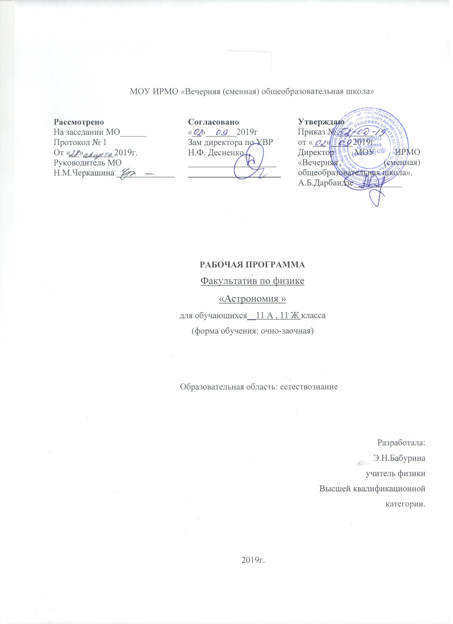

Пояснительная записка

Нормативными документами для составления данной рабочей программы являются:
- Федеральный компонент государственного образовательного стандарта – 2004 г.
- Рабочая программа по астрономии для общеобразовательных учреждений
«Астрономия 11 класс», к УМК Б.А.Воронцова- Вельяминова,Е. К. Страута Москва «Дрофа» 2017год
- Федеральный базовый учебный план
- Федеральный перечень учебников, рекомендованных (допущенных) к использованию в образовательном процессе в образовательных учреждениях, реализующих программы общего образования ( с изменениями в 2017 году.)
- Положение о рабочих программах МОУ ИРМО «Вечерняя (сменная) ОШ»
- Рабочая программа по астрономии ориентирована на использование учебника
« Астрономия 11 класс», авторов Б.А.Воронцова-Вельяминова, Е.К.Страута. Москва «Дрофа» 2017г.
Общая характеристика учебного предмета.
Астрономия в российской школе всегда рассматривалась как курс, который, завершая физико-математическое образование выпускников средней школы, знакомит их с современными представлениями о строении и эволюции Вселенной и способствует формированию научного мировоззрения. В настоящее время важнейшими задачами астрономии являются формирование представлений о единстве физических законов, действующих на Земле и в безграничной Вселенной, о непрерывно происходящей эволюции нашей планеты, всех космических тел и их систем, а также самой Вселенной
Цели курса
развитие пространственного мышления учащихся;
• развитие интеллектуальных и творческих способностей учащихся;
• воспитание убежденности в возможности познания природы;
• овладение умениями применять полученные знания для объяснения явлений окружающего мира
• расширение знания учащихся по астрономическим вопросам естествознания;
• получение целостное представление о современной естественнонаучной картине мира;
Задачи курса
научить учащихся пользоваться школьным астрономическим календарём (ШАК) и подвижной картой звёздного неба (ПКЗН); познакомить с природой планет и звёзд, строением Солнечной системы и звёздных систем;
• учить правильно объяснять многие наблюдаемые астрономические явления;
• объяснить, как астрономы определяют расстояния до небесных тел, их размеры, массу,
температуру, химический состав; помочь понять сущность повседневно наблюдаемых и редких астрономических явлений и процессов;
объяснить, как, опираясь на достижения современной физики, формируется представление об астрономической картине мира; познакомить с некоторыми предположениями и гипотезами, которые связаны с увлекательными, но пока ещё не решенными научными проблемами;
- увлечь предметом так, чтобы учащимся захотелось обратиться к научно-популярной литературе по астрономии и расширить свои знания в этой области.
При реализации учебной программы используются элементы технологий:
- личностно-ориентированного обучения,
- дифференцированного обучения,
- здоровьесберегающей технологии.
- развивающего обучения;
- учебно-игровой деятельности;
- ИКТ. Особенно это важно в условиях обучения в заведениях закрытого типа.
Формы контроля:
- устный или письменный опрос
• карточки
• краткая самостоятельная работа
• тестовые задания
Приемы и методы, используемые в учебном процессе:
- объяснительно-иллюстративный
• репродуктивный
• частично-поисковый
Содержание курса и предметные результаты усвоения
1. Астрономия, ее значение и связь с другими науками
Астрономия, ее связь с другими науками. Структура и масштабы Вселенной.
Особенности астрономических методов исследования. Телескопы и радиотелескопы. Всеволновая астрономия.
Предметные результаты освоения темы позволяют:
— воспроизводить сведения по истории развития астрономии, о ее связях с физикой и математикой;
— использовать полученные ранее знания для объяснения устройства и принципа работы теле- скопа.
2. Практические основы астрономии
Звезды и созвездия. Звездные карты, глобусы и атласы. Видимое движение звезд на различных географических широтах. Кульминация светил. Видимое годичное движение Солнца. Эклиптика. Движение и фазы Луны. Затмения Солнца и Луны. Время и календарь.
Предметные результаты изучения данной темы позволяют:
— воспроизводить определения терминов и понятий (созвездие, высота и кульминация звезд и Солнца, эклиптика, местное, поясное, летнее и зимнее время);
— объяснять необходимость введения високосных лет и нового календарного стиля;
— объяснять наблюдаемые невооруженным глазом движения звезд и Солнца на различных географических широтах, движение и фазы Луны, причины затмений Луны и Солнца;
— применять звездную карту для поиска на небе определенных созвездий и звезд
3. Строение Солнечной системы
Развитие представлений о строении мира. Геоцентрическая система мира. Становление гелиоцентрической системы мира. Конфигурации планет и условия их видимости. Синодический и сидерический (звездный) периоды обращения планет. Законы Кеплера. Определение расстояний и размеров тел в Солнечной системе. Горизонтальный параллакс. Движение небесных тел под действием сил тяготения. Определение массы небесных тел. Движение искусственных спутников Земли и космических аппаратов в Солнечной системе.
Предметные результаты освоения данной темы позволяют:
— воспроизводить исторические сведения о становлении и развитии гелиоцентрической системы мира;
— воспроизводить определения терминов и понятий (конфигурация планет, синодический и сидерический периоды обращения планет, горизонтальный параллакс, угловые размеры объекта, астрономическая единица);
— вычислять расстояние до планет по горизонтальному параллаксу, а их размеры
— по угловым размерам и расстоянию;
— формулировать законы Кеплера, определять массы планет на основе третьего (уточненного) закона Кеплера;
— описывать особенности движения тел Солнечной системы под действием сил тяготения по орбитам с различным эксцентриситетом;
— объяснять причины возникновения приливов на Земле и возмущений в движении тел Солнечной системы;
— характеризовать особенности движения и маневров космических аппаратов для исследования тел Солнечной системы
4.Природа тел Солнечной системы
Солнечная система как комплекс тел, имеющих общее происхождение. Земля и Луна — двойная планета. Исследования Луны космическими аппаратами. Пилотируемые полеты на Луну. Планеты земной группы. Природа Меркурия, Венеры и Марса. Планеты-гиганты, их спутники и кольца. Малые тела Солнечной системы: астероиды, планеты-карлики, кометы, метеороиды, метеоры, болиды и метеориты.
Предметные результаты изучения темы позволяют:
— формулировать и обосновывать основные положения современной гипотезы о формировании всех тел Солнечной системы из единого газопылевого облака;
— определять и различать понятия (Солнечная система, планета, ее спутники, планеты земной группы, планеты-гиганты, кольца планет, малые тела, астероиды, планеты-карлики, кометы, метеороиды, метеоры, болиды, метеориты);
— описывать природу Луны и объяснять причины ее отличия от Земли;
— перечислять существенные различия природы двух групп планет и объяснять причины их возникновения;
— проводить сравнение Меркурия, Венеры и Марса с Землей по рельефу поверхности и составу атмосфер, указывать следы эволюционных изменений природы этих планет;
— объяснять механизм парникового эффекта и его значение для формирования и сохранения уникальной природы Земли;
— описывать характерные особенности природы планет-гигантов, их спутников и колец;
— характеризовать природу малых тел Солнечной системы и объяснять причины их значительных различий;
— описывать явления метеора и болида, объяснять процессы, которые происходят при движении тел, влетающих в атмосферу планеты с космической скоростью;
— описывать последствия падения на Землю крупных метеоритов;
— объяснять сущность астероидно-кометной опасности, возможности и способы ее предотвращения.
5. Солнце и звезды
Излучение и температура Солнца. Состав и строение Солнца. Источник его энергии. Атмосфера Солнца. Солнечная активность и ее влияние на Землю. Звезды — далекие солнца. Годичный параллакс и расстояния до звезд. Светимость, спектр, цвет и температура различных классов звезд. Диаграмма «спектр — светимость». Массы и размеры звезд. Модели звезд. Переменные и нестационарные звезды. Цефеиды — маяки Вселенной. Эволюция звезд различной массы.
Предметные результаты освоения темы позволяют:
— определять и различать понятия (звезда, модель звезды, светимость, парсек, световой год);
— характеризовать физическое состояние вещества Солнца и звезд и источники их энергии
— описывать внутреннее строение Солнца и способы передачи энергии из центра к поверхности; — объяснять механизм возникновения на Солнце грануляции и пятен; — описывать наблюдаемые проявления солнечной активности и их влияние на Землю;
— вычислять расстояние до звезд по годичному параллаксу; — называть основные отличительные особенности звезд различных последовательностей на диаграмме «спектр — светимость»;
— сравнивать модели различных типов звезд с моделью Солнца;
— объяснять причины изменения светимости переменных звезд;
— описывать механизм вспышек новых и сверхновых;
— оценивать время существования звезд в зависимости от их массы;
— описывать этапы формирования и эволюции звезды;
— характеризовать физические особенности объектов, возникающих на конечной стадии
эволюции звезд: белых карликов, нейтронных звезд и черных дыр
6. Строение и эволюция Вселенной
Наша Галактика. Ее размеры и структура. Два типа населения Галактики. Межзвездная среда: газ и пыль. Спиральные рукава. Ядро Галактики. Области звездообразования. Вращение Галактики. Проблема «скрытой» массы. Разнообразие мира галактик. Квазары. Скопления и сверхскопления галактик. Основы современной космологии. «Красное смещение» и закон Хаббла. Нестационарная Вселенная А. А. Фридмана. Большой взрыв. Реликтовое излучение. Ускорение расширения Вселенной. «Темная энергия» и антитяготение.
Предметные результаты изучения темы позволяют:
— объяснять смысл понятий (космология, Вселенная, модель Вселенной, Большой взрыв, реликтовое излучение);
— характеризовать основные параметры Галактики (размеры, состав, структура и кинематика);
— определять расстояние до звездных скоплений и галактик по цефеидам на основе зависимости «период — светимость»;
— распознавать типы галактик (спиральные, эллиптические, неправильные);
— сравнивать выводы А.Эйнштейна и А. А.Фридмана относительно модели Вселенной;
— обосновывать справедливость модели Фридмана результатами наблюдений «красного смещения» в спектрах галактик;
— формулировать закон Хаббла; — определять расстояние до галактик на основе закона Хаббла; по светимости сверхновых;
— оценивать возраст Вселенной на основе постоянной Хаббла;
— интерпретировать обнаружение реликтового излучения как свидетельство в пользу гипотезы горячей Вселенной;
— классифицировать основные периоды эволюции Вселенной с момента начала ее расширения — Большого взрыва;
— интерпретировать современные данные об ускорении расширения Вселенной как результата действия антитяготения «темной энергии» — вида материи, природа которой еще неизвестна
7. Жизнь и разум во Вселенной
Проблема существования жизни вне Земли. Условия, необходимые для развития жизни. Поиски жизни на планетах Солнечной системы. Сложные органические соединения в космосе. Современные возможности космонавтики и радио- астрономии для связи с другими цивилизациями. Планетные системы у других звезд. Человечество заявляет о своем существовании.
Предметные результаты позволяют:
— систематизировать знания о методах исследования и современном состоянии проблемы существования жизни во Вселенной.

Учебно-тематическое планирование
№ | Наименование раздела, темы | Количество часов |  | Из них
 |  | всего | теория | Практические  работы | Контрольные работы
1 | Астрономия, её значение и связь с другими науками | 2 | 2
2 | Практические основы астрономии | 5 | 2 | 2 | 1
3 | Строение Солнечной системы | 7 | 5 | 1 | 1
4 | Природа тел Солнечной системы | 8 | 7 | 1 | 1
5 | Солнце и звезды | 6 | 4 |  | 1
6 | Строение и эволюция Вселенной | 4 | 4
7 | Жизнь и разум во Вселенной | 2 | 2 |  | Реферат
 | итого | 34 | 26 | 4 | 4

Календарно тематическое планирование

По Астрономии
Классы 11а
Учитель Бабурина Э.Н.(высшая квалификационная категория)
Количество часов 34
Всего 34 в неделю 1
Плановых практических 4 Контрольных 4
Планирование составлено на основе программы:
- Рабочая программа по астрономии для общеобразовательных учреждений
«Астрономия 11 класс», к УМК Б.А.Воронцова- Вельяминова,Е. К. Страута Москва «Дрофа» 2017год
Учебник:
- « Астрономия 11 класс», авторов Б.А. Воронцова-Вельяминова, Е.К. Страута. Москва «Дрофа» 2017г

№ | Тема урока | Количество  часов | дата | Корректировка  даты | Примечание
1. | Астрономия её значение и связь с другими науками | 2
1.1 | Развитие астрономии, начиная с глубокой древности | 1
1.2 | Применение знаний, полученных при развитии других наук | 1
2. | Практические основы астрономии | 5
2.1 | Звезды и созвездия. Видимое движение звезд | 1 |  |  | Наблюдение невооруженным глазом звезд и созвездий
2.2 | Эклиптика. Солнечные затмения | 1
2.3 | Луна. Фазы Луны. Лунные затмения | 1 |  |  | Наблюдение невооруженным глазом Луны. Фазы Луны
2.4 | Время и календарь | 1
2.5 | Контрольная работа №1 «Практические основы астрономии» | 1
3. | Строение Солнечной системы | 7
3.1 | Развитие представлений о развитии мира | 1
3.2 | Конфигурации планет. Связь синодического и сидерического периодов обращения планет | 1
3.3 | Три закона Кеплера | 1
3.4 | Определение расстояний и размеров тел Солнечной системы | 1 |  |  | Работа с планом Солнечной системы
3.5 | Движение небесных тел под действием сил тяготения | 1
3.6 | Полёты к другим телам солнечной системы. Необходимые маневры для посадки и выхода на орбиту вокруг нее | 1
3.7. | Контрольная работа №2 «Строение Солнечной системы» | 1
4. | Природа тел Солнечной системы | 8
4.1 | Формирование тел Солнечной системы, как комплекса тел, имеющих общее происхождение | 1
4.2 | Система Земля - Луна | 1
4.3 | Планеты земной группы | 1
4.4 | Планеты гиганты | 1
4.5 | Спутники планет | 1
4.6 | Планеты карлики и малые тела | 1
4.7 | Практическая работа | 1 |  |  | Две группы планет Солнечной системы
4.8 | Контрольная работа №3 «Природа тел Солнечной системы» | 1
5. | Солнце и звезды | 6
5.1 | Солнце - ближайшая звезда | 1
5.2 | Проявление Солнечной активности. Влияние на магнитосферу Земли | 1
5.3 | Звезды. Виды звезд Расстояние до звезд | 1
5.4 | Переменные и нестационарные звезды | 1
5.5 | Конечная стадия эволюции звезд | 1
5.6 | Контрольная работа №4 «Солнце и звезды» | 1
6. | Строение и эволюция Вселенной | 4
6.1 | Наша Галактика. | 1
6.2 | Другие звездные системы. Черные дыры. Квазары. Радиогалактики | 1
6.3 | Общая теория относительности. Стационарная Вселенная Эйнштейна | 1
6.4 | Теория большого взрыва. Формирование галактик | 1
7 | Жизнь и разум во Вселенной | 2
7.1 | Проблема существования Жизни вне Земли Планетные системы у других звезд | 1
7.2 | Защита рефератов | 1
 | итого | 34

Примерные темы рефератов:
1. Легенды и мифы на небе.
2. Поиск жизни в Солнечной системе
3. Исследование Луны
4. Марс – красная планета. Есть ли жизнь на Марсе
5. Жизнь во Вселенной
6. Освоение космоса
7. Комета Галлея
8. Метеориты. Тунгусский метеорит
9. НЛО – вымысел или правда
10. Одиноки ли мы во Вселенной
11.Черные дыры.
12. Юрий Гагарин
13. Космонавты - сибиряки
14. Время и календарь

Учебно-методические пособия

№ | Автор. Составитель | Название издания | Год издания | Издательство
1 | Е. К. Страут | Методическое пособие к учебнику «Астрономия. 11 класс» авторов Б. А. Воронцова-Вельяминова. Е.К.Страута | 2017 | Москва  «Дрофа»
2 | Б.А.Воронцов- Вельяминов,Е. К. Страута | Рабочая программа по астрономии для общеобразовательных учреждений  «Астрономия 11 класс», | 2017 | Москва «Дрофа»
3 | Б.А. Воронцова-Вельяминова, Е.К. Страута. | « Астрономия 11 класс», | 2017 | Москва «Дрофа»
4 |  | Школьный астрономический календарь | 2017 | Москва «Дрофа»
Оценочные материалы
5 | Малахова Г.И., Страут Е.К. | Дидактический материал по астрономии. | 2016 | Москва  «Просвещение»
6 | Кирик Л.А., Бондаренко К.П | Астрономия. Разноуровневые самостоятельные работы с примерами решения задач. | 2016 | Москва  Илекса,
7. | В.М.Чаругин | Астрономия10-11 | 2018 | Москва  «Просвещение»

Цифровые образовательные ресурсы.
Программы-планетарии.
- CENTAURE (www.astrosurf.com).
- VIRTUAL SKY(www.virtualskysoft.de), ALPHA.
- Celestia (https://celestiaproject.net).
Интернет-ресурсы.
- Stellarium — бесплатная программа для просмотра звездного неба, виртуальный планетарий.
- WorldWide Telescope — программа, помогающая любителям астрономии исследовать Вселенную.
Электронные образовательные ресурсы
Материалы сайтов http://www.astro.websib.ru/, http://www.myastronomy.ru, http://class-fizika.narod.ru;
демонстрационные таблицы по астрономии в электронном формате (https://sites.google.com/site/astronomlevitan/plakaty),
программа Stellarium, презентации, созданные учениками, учителем.
Электронные пособия
Диски:
Астрономия, ч. 1, 2 (видеостудия «Кварт»)

